Задания необходимо сдавать в формате скриншотов, которые сопровождаются комментариями. Отчет должен быть в pdf формате.
Пожалуйста, пишите в названии pdf файла домашнего задания своё имя.

1.Создать файл test.txt в корневом каталоге сервера. Получить этот файл через браузер.

Установить в терминале программу curl, получить тот же файл с помощью этой программы.

Установить telnet или netcat, получить тот же файл с помощью одной из этих программ.

2.Создать на сервере файл sensitive_info.txt. Добавить базовую HTTP авторизацию для этого файла.

Получить этот файл через браузер.

Получить тот же файл с помощью curl и telnet или netcat.

3. Открыть инструменты разработчика, вкладку Сеть (Network). Зайти на сайт https://geekbrains.ru. Проанализировать куки каждого запроса за HTML и картинками. Какие запросы уходят с куками, а какие без кук? Почему в каждом из случаев происходит именно такое поведение?

4. * Для выполнения этого задания вам потребуется:
1)Настроить домены attacker.com, sub.attacker.com, sub.sub.attacker.com, victim.com. Каждый из этих доменов должен указывать на 127.0.0.1
2)Настроить установку кук для доменов. Добавьте следюущий конфигурационный файл nginx (изменив root сервера на свой):
$ cat /etc/nginx/sites-available/cookie-research.conf
server {
listen 80;
server_name attacker.com;
root /var/www/html;

location / {
add_header "Set-Cookie" "test1=attacker-com_sub-attacker-com; Domain=sub.attacker.com";
add_header "Set-Cookie" "test2=attacker-com_victim-com; Domain=victim.com";
try_files $uri $uri/ =404;
}
}

server {
listen 80;
server_name sub.attacker.com;
root /var/www/html;

location / {
add_header "Set-Cookie" "test3=sub-attacker-com_attacker-com; Domain=attacker.com";
try_files $uri $uri/ =404;
}
}

server {
listen 80;
server_name sub.sub.attacker.com;
root /var/www/html;

location / {
add_header "Set-Cookie" "test4=sub-sub-attacker-com_attacker-com; Domain=attacker.com";
try_files $uri $uri/ =404;
}
}

Проведите исследование механизма проставления кук, для этого попробуйте установить следующие куки:
- С домена attacker.com на домен sub.attacker.com
- С домена attacker.com на домен victim.com
- С домена sub.attacker.com на домен attacker.com
- С домена sub.sub.attacker.com на домен attacker.com

По каждому пункту ответьте на вопросы:
- Куда установились куки?
- Если не установились, то почему?

Обобщите полученные знания и напишите вывод в формате: "Домен может проставлять куки для себя, для ... и ..., но не может проставлять куки для ..., ... и ...".

5. (*) Сгенерировать самоподписанный сертификат и разместить его на своем сервере.

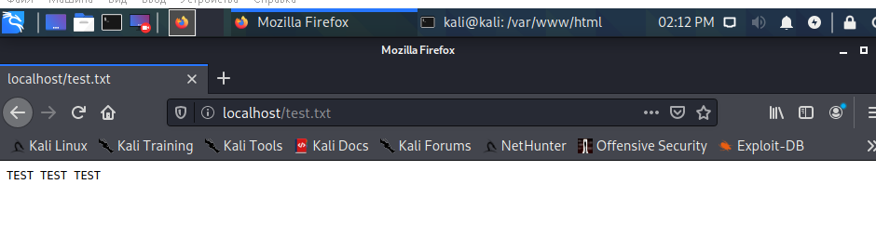
1.

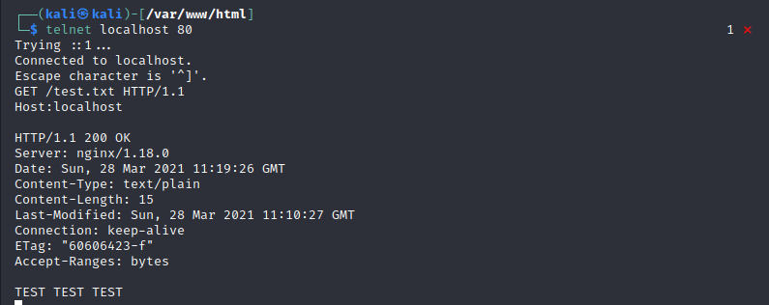
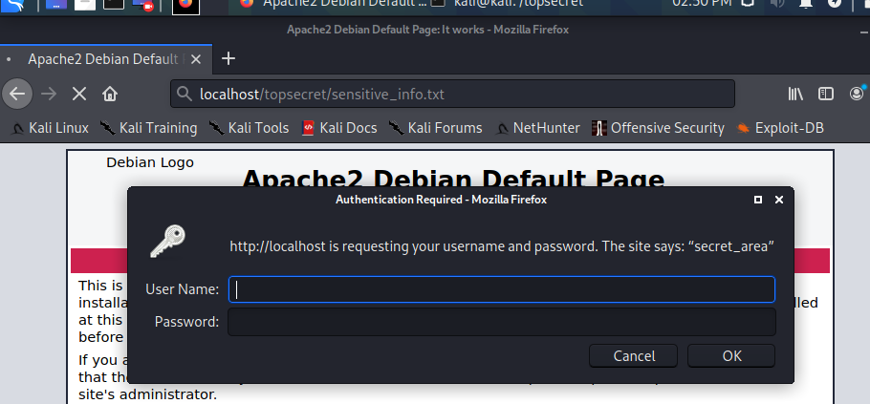
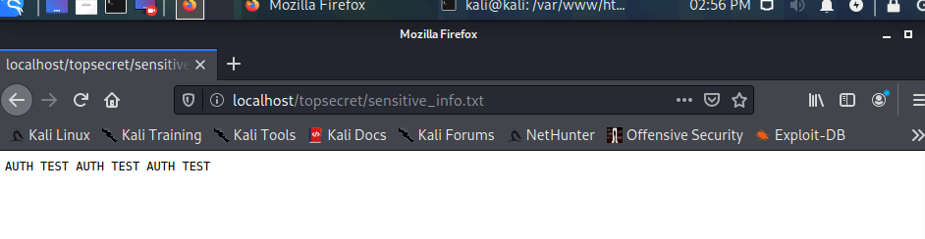
2.

Через telnet можно обойти авторизацию не прописывая заголовки.
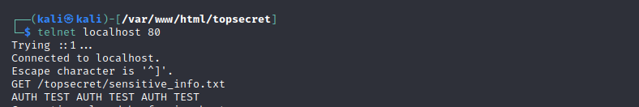
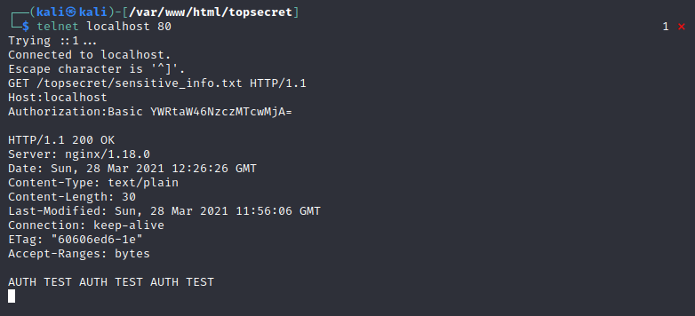
3. POST запрос /login

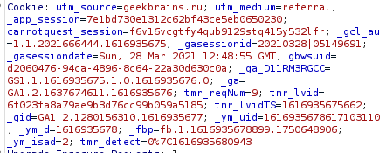

GET запрос /login

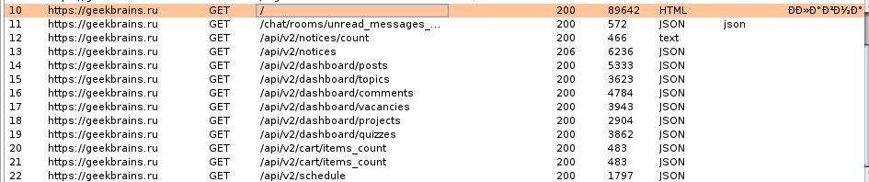
Все оставшиеся запросы к geekbrains
Все оставшиеся содержат одинаковые cookie
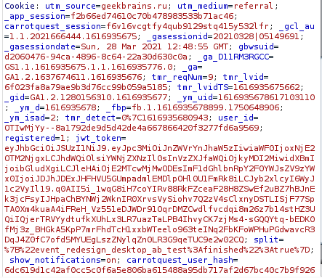

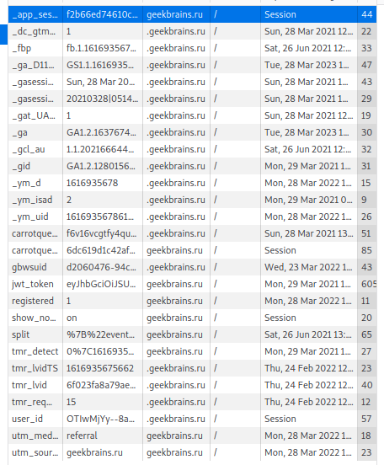
Полный список cookie

Не содержит cookie запрос к титульной надписи geekbrains.
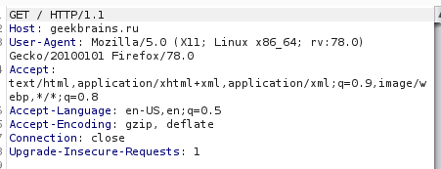

Все остальные запросы содержат cookie ресурса utm_source, контекстной рекламы utm_medium, и cookie сессии.

Запросы на разделы, которые могут менятся у разных пользователей содержат соответственно куки для конкретного пользователя вроде user_id. Также судя по всему присутствуют куки для управления пользователями carrotquest, куки текущей даты, флаг регистрации, jwt токен для безопасной авторизации и тд и тп.

4. Куки на attacker.com
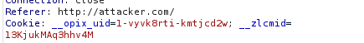

Куки на sub.attacker.com аналогично
На sub.sub.attacker.com
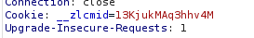

На victim.com не наблюдаю куков.
Домен может проставлять куки для себя и своих поддоменов.
5. Добавляем свой сертификат
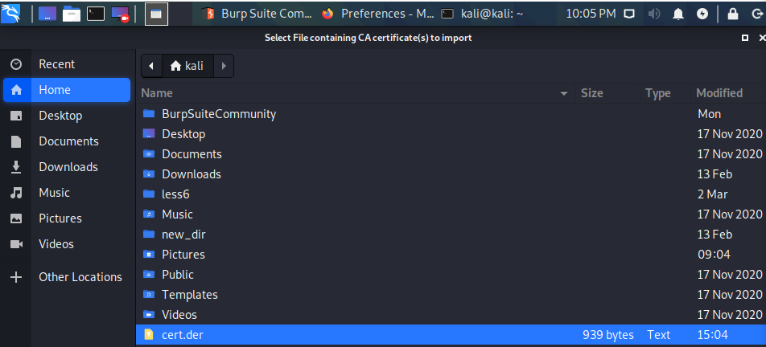
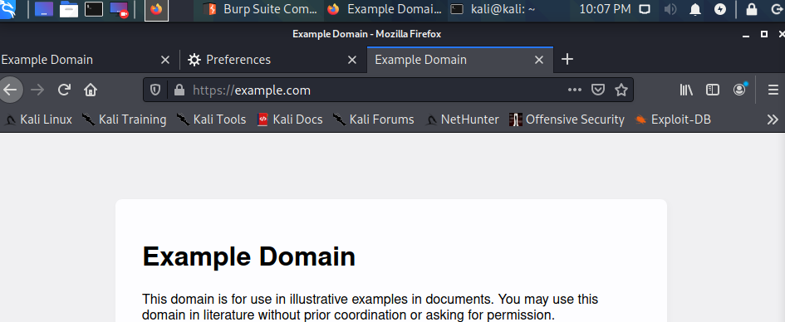
Проверяем.

